6万瓶/年特种气体分装项目
竣工环境保护验收监测报告

建设单位：山东长德特种气体股份有限公司
编制单位：山东长德特种气体股份有限公司

2019年9月

建设单位法人代表: （签字）
编制单位法人代表: （签字）
项 目 负 责 人:
报 告 编 写 人：

建设单位：山东长德特种气体股份有限公司
电 话：13563299716
邮 编：277500
地 址：滕州市经济开发区广源东路399号
编制单位：山东长德特种气体股份有限公司
电 话：13563299716
邮 编：277500
地 址：滕州市经济开发区广源东路399号

表一
建设项目名称 | 6万瓶/年特种气体分装项目
建设单位名称 | 山东长德特种气体股份有限公司
建设项目性质 | 新建 改扩建 技改 迁建
建设地点 | 滕州市经济开发区广源东路399号（厂区中心地理位置坐标：E 117.143°，N 35.036°）
主要产品名称 | 工业气体
设计生产能力 | 年充装工业气体6万瓶
实际生产能力 | 年充装工业气体6万瓶
建设项目环评时间 | 2019年3月 | 开工建设时间 | 2019年8月
调试时间 | 2019年9月 | 验收现场监测时间 | 2019年9月9日~10日
环评报告表  审批部门 | 枣庄市生态环境局滕州分局 | 环评报告表  编制单位 | 河南金环环境影响评价有限公司
环保设施  设计单位 | -- | 环保设施  施工单位 | --
投资总概算  （万元） | 1000 | 环保投资总概算  （万元） | 2 | 比例 | 0.2%
实际总概算  （万元） | 1000 | 环保投资  （万元） | 2 | 比例 | 0.2%
一、验收监测依据
1、《中华人民共和国环境保护法》(2015.01.01)；
2、《中华人民共和国水污染防治法》(2018.01)；
3、《中华人民共和国环境噪声污染防治法》(2018.12)；
4、《中华人民共和国大气污染防治法》(2015.08)；
5、《中华人民共和国固体废物污染环境防治法》(2016.11.07修订）；
6、国务院令第682号《建设项目环境保护管理条例》(2017.10.01)
7、《建设项目竣工环境保护验收暂行办法》（国环规环评[2017]4号，2017.11.20）；
8、《关于印发环评管理中部分行业建设项目重大变动清单的通知》(环办(2015)52号，2015.06.04)；
9、中华人民共和国生态环境部 公告2018年第9号《建设项目竣工环境保护验收技术指南 污染影响类》（2018.05.16）。
10、鲁政办发[2006]60号《山东省人民政府办公厅关于加强环境影响评价和建设项目环境保护设施“三同时”管理工作的通知》（2006.07.10）；
11、鲁环办函〔2016〕141号《山东省环保厅关于进一步加强建设项目固体废物环境管理的通知》（2016.09.30）；
12、河南金环环境影响评价有限公司《山东长德特种气体股份有限公司6万瓶/年特种气体分装项目环境影响报告表》（2019.8）；
13、枣庄市生态环境局滕州分局关于《山东长德特种气体股份有限公司6万瓶/年特种气体分装项目环境影响报告表》的批复（滕环行审字〔2019〕B-171号，2019.8.16）；
14、山东环安检测科技有限公司《山东长德特种气体股份有限公司6万瓶/年特种气体分装项目检测报告》（环安（检）字2019090202号）。
二、验收监测评价标准、标号、级别、限值
1、大气污染物排放标准：

本项目无废气产生。

2、废水
本项目废水经预处理后排放进入市政污水管网，污水接管执行《污水排入城镇下水道水质标准》(GB/T31962-2015)A等级，具体标准值见表3-5。国电银河水务(滕州)有限公司污水排放执行《城镇污水处理厂污染物排放标准》（GB18918-2002）中一级A标准。具体标准值见表3-6。
表3-5 污水A等级标准 单位 mg/L
指标 | CODcr | BOD₅ | SS | NH₃-N | 石油类
标准 | 500 | 350 | 400 | 45 | 20
表 3-6 城镇污水处理厂污染物排放标准 单位 mg/L
项目 | BOD₅ | CODcr | SS | NH₃-N | 石油类 | 依据
数值 | 10 | 50 | 10 | 5 | 1 | 一级A标准
3、噪声排放标准：
厂界噪声执行《工业企业厂界环境噪声排放标准》（GB 12348-2008）2类标准要求（昼间：60dB(A)，夜间：50dB(A)）。
4、固体废物：
一般固体废物均执行《一般工业固体废物贮存、处置场污染控制标准》（GB18599-2001）及其修改单要求。
表二
一、项目基本情况
1、项目概况
山东长德特种气体股份有限公司位于滕州市经济开发区广源东路399号，公司类型为股份有限公司(非上市、自然人投资或控股)，企业法人为王立平，主要从事带有储存设施的经营：氩[压缩的或液化的]、氧[压缩的或液化的]、氮[压缩的或液化的]、二氧化碳[压缩的或液化的]；不带有储存设施的经营：盐酸、氢氧化钠、乙炔、硫化氢、氢、硫磺、甲硫醚、丙烷(工业原料)、天然气[富含甲烷的](工业原料)、石油气[液化的](工业原料)(在危险化学品经营许可证核准的范围内经营,有效期以许可证为准)；气瓶，安全检验检测服务。(依法须经批准的项目，经相关部门批准后方可开展经营活动)。
该公司占地面积约7650平方米，设有液氧、液氮、液氩、液体二氧化碳储罐各1台及辅助设施，现有职工20人，其中工程技术及管理人员3人，操作人员及其他17人。项目于2004年申报过建设项目环境影响登记表，随着滕州市经济开发区市政管网建设的完善，企业生活污水处理方式由原有的经化粪池处理后用于厂区绿化，改变为经化粪池处理达标后排入市政污水管网。
2、环评手续落实情况
本项目为新建项目，2019年8月，山东长德特种气体股份有限公司委托河南金环环境影响评价有限公司编制了《山东长德特种气体股份有限公司6万瓶/年特种气体分装项目环境影响报告表》并报送枣庄市生态环境局滕州分局，2019年8月16日枣庄市生态环境局滕州分局以“滕环行审字[2019]B-171号”对该项目予以批复。2019年8月本项目开工建设，2019年9月项目建设完成，企业申请项目竣工环境保护验收。
3、监测任务由来
受山东长德特种气体股份有限公司委托，山东环安检测科技有限公司承担本项目竣工环境保护验收监测工作。山东环安检测科技有限公司于2019年9月对本项目进行现场勘察，查阅相关技术资料，并在此基础上编制本项目竣工环境保护验收监测方案。依据监测方案，山东环安检测科技有限公司派检测人员于2019年9月9日、10日进行验收监测，并出具验收检测报告。
4、验收范围
本次是对“山东长德特种气体股份有限公司6万瓶/年特种气体分装项目”全部工程进行竣工环境保护验收，即枣庄市生态环境局滕州分局“滕环行审字[2019]B-171号”文件批复的建设项目。验收范围主要包括该项目主体工程、储运工程、辅助工程、公用工程及环保工程等。
二、工程建设内容
1、项目组成
项目总投资1000万元，总占地面积2160平方米。本项目主要项目组成及经济技术指标分别见表2-1。
表2-1 项目组成一览表
工程类别 | 工程名称 | 环评工程内容 | 实际工程内容
主体工程 | 生产车间 | 项目生产车间1座，总建筑面积500m²。 | 与环评相符
辅助工程 | 办公室 | 办公用房1座，建筑面积约500m² | 与环评相符
公用工程 | 供水 | 由滕州市自来水公司提供，年用水量为948m³。 | 与环评相符
公用工程 | 排水 | 雨水经自然漫流汇入附近沟渠 | 与环评相符
公用工程 | 排水 | 生活污水经化粪池处理后流入市政污水管网进入国电银河水务(滕州)有 限公司进行再生处理。 | 与环评相符
公用工程 | 供电 | 由滕州市供电公司提供，年用电量为20万kWh。 | 与环评相符
环保工程 | 废气 | 本项目无工艺废气产生 | 与环评相符
环保工程 | 废水 | 生活污水经化粪池处理后流入市政污水管网进入国电银河水务(滕州)有 限公司进行再生处理 | 与环评相符
环保工程 | 噪声 | 减震、隔声、安装消音器等降噪措施 | 与环评相符
环保工程 | 固废 | 生活垃圾：设置垃圾箱暂存 | 与环评相符
储运工程 | 仓库 | 1座仓库，建筑面积200m² | 与环评相符
2、地理位置及周边敏感目标分布情况
本项目位于滕州市经济开发区广源东路399号，周围500m范围以村庄、企业为主，无重要保护文物、风景名胜区等环境保护目标，项目敏感目标见表2-2，附图。
表2-2 主要环境保护目标
环境要素 | 环境保护目标 | 方位 | 距离（m） | 人数 | 环境功能
环境空气 | 小王开 | 北 | 800 | 500 | 《环境空气质量标准》(GB3095-2012)二级标准
环境空气 | 王开二 | 东北 | 480 | 640 | 《环境空气质量标准》(GB3095-2012)二级标准
环境空气 | 滕州二中新校 | 北 | 550 | 800 | 《环境空气质量标准》(GB3095-2012)二级标准
环境空气 | 后辛章 | 东南 | 800 | 450 | 《环境空气质量标准》(GB3095-2012)二级标准
地表水 | 城郭河 | 南 | 360 | / | 《地表水环境质量标准》(GB3838-2002)Ⅲ类标准
地下水 | 周围地下水 | / | 项目周围1.0km范围内 | / | 《地下水质量标准》（GB/T14848-2017）Ⅲ类标准
声环境 | / | / | 项目周围200m范围内 | / | 《声环境质量标准》(GB3096-2008)2类标准
3、项目平面布局
山东长德特种气体股份有限公司储罐区位于厂区东南侧，车间位于厂区南侧及西侧。该公司外部道路通畅，交通非常便利，能满足应急救援及其它车辆的通行条件，周围1000米范围内无重要建筑物和公共设施。山东长德特种气体股份有限公司充装间、储罐，符合《建筑设计防火规范》《建筑设计防火规范》（GB50016-2014）及《氧气站设计规范》（GB50030-2013）的相关规定。其他设备、设施之间的防火间距符合有关规范要求。
综上，项目遵循紧凑布局、节约用地的原则，满足生产工艺和公用设施的需要，生产装置区内的设备、设施、建筑物之间的防火间距基本符合《氧气站设计规范》（GB50030-2013）及《建筑设计防火规范》（GB50016-2014）的有关规定。本项目在合理利用土地的基础上，本着工艺合理、物流顺畅、建筑物布局做到遵守有关规定，满足环保、消防、节能和职业安全卫生等方面的要求。因此项目平面布置合理。
4、劳动定员及工作时间
本项目建成运营后，定员员工20名，全年生产天数300天，每天1班，每班工作时间8小时。
5、产品方案
本项目产品方案见表2-3。
表1-3 各类气体的销售量
序号 | 产品名称 | 销售量（t/a） | 状态 | 运输方式 | 储存方式 | 备注
1 | 氧气 | 300 | 液态、气态 | 汽车 | 压力容器 | /
2 | 氩气 | 100 | 液态、气态 | 汽车 | 压力容器 | /
3 | 氮气 | 50 | 液态、气态 | 汽车 | 压力容器 | /
4 | 二氧化碳 | 200 | 液态、气态 | 汽车 | 压力容器 | /
6、设备清单
项目主要生产设备情况见表2-4。
表2-4 主要设备一览表
序号 | 名称 | 环评内容 |  |  |  |  | 实际内容
序号 | 名称 | 规 格 | 设计温度℃ | 设计压力MPa | 材质 | 数量（台） |  | 规 格 | 设计温度℃ | 设计压力MPa | 材质 | 数量（台）
1 | 液氧储罐 | 20m³ | -196 | 0.84 | 304/16MnR | 1 |  | 相符 | 相符 | 相符 | 相符 | 相符
2 | 液氮储罐 | 15m³ | -196 | 0.84 | 304/16MnR | 1 |  | 相符 | 相符 | 相符 | 相符 | 相符
3 | 液氩储罐 | 10m³ | -40 | 2.32 | 16MnDR /16MnR | 1 |  | 相符 | 相符 | 相符 | 相符 | 相符
4 | 液体二氧化碳储罐 | 15m³ | -198 | 0.84 | 304/16MnR | 1 |  | 相符 | 相符 | 相符 | 相符 | 相符
5 | 低温泵 | / | -196 | 16.5 | 组合件 | 4 |  | 相符 | 相符 | 相符 | 相符 | 相符
6 | 电机 | / | / | / | / | 4 |  | 相符 | 相符 | 相符 | 相符 | 相符
7 | 充装称 | / | / | / | / | 4 |  | 相符 | 相符 | 相符 | 相符 | 相符
8 | 气化器 | / | 常温 | 16.5 | 304 | 4 |  | 相符 | 相符 | 相符 | 相符 | 相符
10 | 汇流排 | / | 常温 | 16.5 | 304 | 3 |  | 相符 | 相符 | 相符 | 相符 | 相符

三、原辅材料消耗及水平衡
1、原辅材料消耗
表2-5 项目所用原辅材料及能源消耗
序号 | 名称 | 单位 | 年用量 | 来源
1 | 氧气 | m³/a | 3000 | 外购
2 | 氩气 | m³/a | 1000 | 外购
3 | 氮气 | m³/a | 500 | 外购
4 | 二氧化碳 | m³/a | 2000 | 外购
5 | 水 | t/a | 948 | 经济开发区供水管线
6 | 电 | Kw.h | 20万 | 市政用电
2、用水环节及水平衡
（1）供排水
山东长德特种气体股份有限公司装置生产过程中，不需要工艺用水，厂区内用水主要是生活用水、绿化用水，由经济开发区供水管线。
根据建设单位提供的资料和《建筑给水排水设计规范GB50015-2003(2009年版)》，对项目用水量进行估算。
生活用水：本项目劳动定员20人，无住宿人员，年工作300天，生活用水量非住宿人员按50L/(d·人)计，则年用水量为300m³/a。
绿化用水：绿化浇灌用水定额按浇灌面积(1.0～3.0)L/m²·d计算。本项目绿化用水按2.0L/m²·d计算，绿化用水时间取180d/a，绿化面积1800m²，则每年绿化用水648m³。
（2）排水量：厂区排水主要是生活污水及雨水，雨水直接排入厂外排水沟
项目无生产用水，生活污水量按用水量的80%计，则年生活污水产生量为240m³/a，生活污水排入化粪池，经化粪池处理后流入市政污水管网进入国电银河水务(滕州)有限公司进行再生处理。
项目水平衡图见图1-1。

图1-1 项目水平衡图（单位m³/a）
该项目的原料及产品常温常压下均为气体，一旦泄露，会迅速挥发。当氧气系统发生火灾事故时，事故废水直接排入厂外排水沟。

四、主要工艺流程及产物环节（附处理工艺流程图，标出产污节点）
1、项目工艺流程及产污环节
营运期：
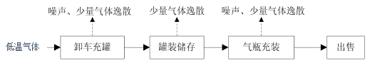

图5-1 工艺流程图
工艺流程简述：
（1）卸车充罐：各类低温气体从外部购入，由槽车运输至本项目厂区内，槽车接头与厂区内储罐连接，气体经槽车与储罐之间的压力差或通过槽车自带气化器增压，压入厂区内的储罐储存。根据实际情况，有时需要对储罐进行排空降压。本项目均为低温压力罐。低温压力罐为双层保温罐体，可维持罐内低温条件，不需要制冷设备。
（2）气瓶充装：充装时气体从储罐经低温液体泵打入气化器，经气化器气化后（气
化器通过空气对储存的低温气体进行热量置换），气体由管道输送至充装汇流排进行充装，直至氧气瓶压力达到12Mpa。充装完毕的实瓶临时存放到暂存区，随车运出厂。
产污环节：
(1)卸车充罐：气体卸车充罐操作过程有少量气体逸散，排空会有少量气体排放；低温液体泵运行产生噪声。
(2)气瓶充装：气瓶充装操作过程有少量气体逸散；瓶装卸过程气瓶碰撞产生噪声，低温液体泵运行产生噪声。
主要污染工序：
营运期：
项目在运营过程中的污染因素主要是废气、废水、噪声、固体废物。
1、废气
氧气、氮气、氩气、二氧化碳气体均不属于污染性气体，项目不产生工艺废气。
2、废水
项目职工20 人，生活用水量标准按50L/d 计，用水量为300t/a。生活污水量按用水量的80%计，污水量为240t/a。生活污水经化粪池处理后达到《污水排入城镇下水道水质标准》(GB/T31962-2015)中“采用再生处理时，排入城镇下水道的污水水质应符合A等级的规定”后排入市政污水管网，进入国电银河水务(滕州)有限公司处理后，水质满足《城镇污水处理厂污染物排放标准》（GB18918-2002）一级A标准，再经郭河最终排至南四湖。
- 噪声

项目主要噪声源低温液体泵运行及气瓶装卸过程中的碰撞，噪声源强约80dB(A)。扩建项目选用高效、低噪的设备，并采取相应的隔声、减震措施，气瓶装卸时严格管理，轻拿轻放，再经墙壁阻隔、距离衰减后，厂界噪声能够达到《工业企业厂界环境噪声排放标准》（GB12348-2008）中的2类标准（昼间60B（A），夜间50B（A））要求。
4、固体废弃物
项目生活垃圾按0.5kg/人·d 计算，产生量为3t/a，集中收集后由环卫部门处理。

五、工程变动情况
综上，与环评阶段比较，项目建设性质、建设地点、建设规模、项目组成、环保工程均无变化，总体生产规模不变。经对照环境保护部《关于印发环评管理中部分行业建设项目重大变动清单的通知》（环办〔2015〕52号），本工程变无重大变动。

表三
一、主要污染源、污染物处理和排放（附处理流程示意图，标出废水、废气、厂界噪声监测点位）
1、水环境影响分析
项目生产工序没有生产废水产生，项目区运营期废水排放主要为生活废水。
生活污水：用水转污系数按0.8计，则生活污水产生量240m³/a。生活污水经化粪池处理后达到《污水排入城镇下水道水质标准》(GB/T31962-2015)中“城镇下水道末端污水处理厂采用再生处理时，排入城镇下水道的污水水质应符合A级的规定”后排入市政污水管网。
本项目废水达到《污水排入城镇下水道水质标准》(GB/T31962-2015) 中“城镇下水道末端污水处理厂采用再生处理时，排入城镇下水道的污水水质应符合 A 级的规定”后排入市政污水管网，进入国电银河水务(滕州)有限公司处理后，水质满足《城镇污水处理厂污染物排放标准》（GB18918-2002）一级 A 标准，再经郭河最终排至南四湖。
本项目最终排至外环境的污染物量为 COD0.012t/a、氨氮 0.0012t/a。根据滕州市人民政府文件滕政发[2012]77 号；滕州市人民政府关于印发《滕州市“十二五”期间主要污染物总量控制计划》的通知，分配给国电银河水务(滕州)有限公司总量控制指标为 COD1460.00 吨、氨氮 168.80 吨。根据本项目实际，经初步处理的污废水排入国电银河水务(滕州)有限公司进行再生处理，其污染物总量控制指标纳入国电银河水务(滕州)有限公司，不需单独申请污染物总量指标。
2、大气环境影响分析
氧气、氮气、氩气、二氧化碳气体均不属于污染性气体，项目不产生工艺废气。
3、声环境影响分析
项目噪声主要来自低温液体泵运行及气瓶装卸过程中的碰撞，噪声值约为80dB（A）。项目选用先进的低噪音设备的同时，采取吸声、隔声、减震、合理布局等措施，厂界噪声满足《工业企业厂界环境噪声排放标准》（GB12348-2008）中2 类标准要求（昼间60dB（A），夜间50dB（A））。从而可以有效地降低设备噪声对周围环境的影响。距离本项目最近的敏感目标为东北侧480米的王开二村，项目噪声衰减至此处已很小。
4、固体废物环境影响分析
项目生活垃圾按0.5kg/人·d 计算，产生量为3t/a，集中收集后由环卫部门处理。
建设项目固体废物均得到妥善处理，对当地环境基本无影响。
二、环保设施投资情况
项目投资总额1000万元，其中环保投资2万元，约占项目总投资的0.2%。环保设施能满足有关污染治理方面的需要，环保措施可以达到达标排放的要求，投资合理。环保投资估算详见下表：
表3-4 环境保护投资估算
类别 | 污染源 | 污染物 | 环评文件 |  | 实际建设
类别 | 污染源 | 污染物 | 治理措施 | 投资（万元） | 治理措施 | 投资
废气治理 | 无 | 无 | 本项目无工艺废气产生 | 0 | 本项目无工艺废气产生 | 0
废水治理 | 职工 | 生活污水 | 生活污水经化粪池处理后流入市政污水管网进入国电银河水务(滕州)有 限公司进行再生处理 | 1 | 生活污水经化粪池处理后流入市政污水管网进入国电银河水务(滕州)有 限公司进行再生处理 | 1
噪声治理 | 生产设备、风机 | 噪声 | 减震、隔声、安装消音器等降噪措施 | 0.7 | 减震、隔声、安装消音器等降噪措施 | 0.7
固废治理 | 一般固废 |  | 设置生活垃圾箱，委托环卫部门外运处理；一般固废暂存区 | 0.3 | 设置生活垃圾箱，委托环卫部门外运处理；一般固废暂存区 | 0.3
合计 |  |  |  | 2 | / | 2
本项目在污染治理和控制方面有一定的投入，通过设施建设和日常运行，可保证各类污染物达标排放。对预防和杜绝可能产生的潜在事故污染影响也能发挥明显的作用。因此，建设项目环保投入比较合理，污染物经过各项设施处理后对周围环境影响较小。

表四
建设项目环境影响报告表主要结论及审批部门审批决定：
项目环评报告表主要结论及环评批复见附件。
1、项目环评结论和实际建设情况对比
表4-1 环评结论要求和实际建设情况对照表
类别 | 环评结论要求 | 实际建设情况
概况 | 山东长德特种气体股份有限公司位于滕州市经济开发区广源东路399号，主要从事低温液化气体氧气、氩气、二氧化碳储存、充装和批发经营业务。  该公司占地面积约7650平方米，设有液氧、液氮、液氩、液体二氧化碳储罐各1台及辅助设施，现有职工20人。 | 同环评
废水 | 项目无生产废水，废水主要为职工生活废水，生活污水经化粪池处理后达到《污水排入城镇下水道水质标准》(GB/T31962-2015)中“采用再生处理时，排入城镇下水道的污水水质应符合A等级的规定”后排入市政污水管网，进入国电银河水务(滕州)有限公司处理后，水质满足《城镇污水处理厂污染物排放标准》（GB18918-2002）一级A标准，再经郭河最终排至南四湖。项目厂区建设有围墙并且项目周围建设有雨水沟，雨水排入市政雨水管网，从而减轻对周边地表水环境的影响。综上，项目废水经上述措施处理后，对地表水影响很小。对当地水环境影响较小。 | 同环评，经检测，生活污水排放口满足《污水排入城镇下水道水质标准》(GB/T31962-2015)中“采用再生处理时，排入城镇下水道的污水水质应符合A等级的规定
废气 | 氧气、氮气、氩气、二氧化碳气体均不属于污染性气体，项目不产生工艺废气。本项目对周边空气环境影响很小。 | 同环评
固废 | 生活垃圾产生量为3t/a，生活垃圾应及时集中收集，交由环卫部门统一清运处理，不对外随意排放，以最大限度的减少生活垃圾对环境的影响。  建设项目固体废物均得到妥善处理，对当地环境基本无影响。 | 同环评
噪声 | 项目营运期噪声为设备噪声。本项目经选购低噪声设备和减震设施，在厂区进行绿化减噪，厂界设置围墙等，可使项目厂界噪声能达到《工业企业厂界环境噪声排放标准》(GBl2348－2008)2类标准。 | 同环评，经检测，项目厂界噪声满足《工业企业厂界环境噪声排放标准》（GB 12348-2008）2类标准要求。
2、环评文件批复要求与实际落实情况对比
表4-2 环评批复要求和实际落实情况对照表
序号 | 环评批复要求 | 实际建设内容 | 落实结论
一 | 该项目位于滕州市经济开发区广源东路399号，占地面积7650m³，建设充装车间、储罐区、办公室等,购置液氧储罐、液氮储罐、液氩储罐、液体二氧化碳储罐各1台及辅助设施,项目建成后每年充装工业气体6万瓶。项目总投资1000万元，其中环保投资2万元。  该项目符合国家产业政策及相关环保法律法规的有关规定,在严格落实报告表提出的各项环保措施和生态保护措施的前提下，能够满足环境保护的要求,项目从环保角度分析可行。 | 相符 | 已落实
二 | 1、加强施工期管理，严格执行《山东省扬尘污染防治管理办法》等相关规定，落实扬尘治理措施；施工期废水施工垃圾须妥善处理，不得直接外排；优化施工方案，合理安排施工时间，施工场地边界噪声须满足《建筑施工场界环境噪声排放标准》(GB12523-2011)相关标准。 | 相符 | 已落实
二 | 2、厂区严格执行“雨污分流”。项目无生产废水产生；生活污水经防渗化粪池处理后达到《污水排入城镇下水道水质标准》(GB/T31962-2015)中A等级标准及污水处理厂纳管标准后排入市政管网，进入银河水务(滕州)有限公司深度处理。 | 相符 | 已落实
二 | 3、选用低噪声设备，对主要声源设备采用消声、隔音、减震措施，厂界环境噪声须满足《工业企业厂界环境噪声排放标准》(GB12348-2008)中的2类标准要求。 | 相符 | 已落实
二 | 4、生活垃圾交由环卫部门统一清运处理。 | 相符 | 已落实
二 | 5、完善环境风险应急预案，严格落实报告表提出的各项环境风险防范。 | 相符 | 已落实
三 | 项目建设必须严格执行配套的环境保护设施与主体工程同时设计、同时施工、同时投产使用的环境保护“三同时”制度。项目竣工后，须按规定程序进行竣工环境保护验收及申领排污许可证。 | 相符 | 已落实
四 | 项目的性质一规模、地点、采用的生产工艺或者防治污染、防治生态破坏的措施发生重大变应当重新报批项目的环境影响评价文件。 | 相符 | 已落实

表五

验收监测质量保证及质量控制：
一、监测分析方法
监测分析方法见表5-1。
表5-1 方法依据和人员一览表
检测类别 | 检测项目 | 检测依据 | 检测方法 | 检出限 | 检测人员
废水 | PH | GB/T 6920-1986 | 水质PH的测定  玻璃电极法 | / | 徐红霞
废水 | 氨氮 | HJ535-2009 | 水质 氨氮的测定  钠氏试剂分光光度法 | 0.025mg/L | 孔翠翠
废水 | 化学需氧量 | HJ828-2017 | 水质 化学需氧量的测定 重铬酸钾法 | 4mg/L | 徐红霞
废水 | 悬浮物 | GB/T 11901-1989 | 水质 悬浮物的测定  重量法 | / | 徐红霞
厂界噪声 | 噪声dB(A) | GB 12348-2008 | 工业企业厂界环境噪声排放标准 | / | 张宣宇  颜磊
- 检测设备
表 5-2 检测设备一览表
仪器设备 | 仪器型号 | 仪器编号
PH计 | PHS-3C | SDHA-YQ-004
可见分光光度计 | V-5000 | SDHA-YQ-020
电热鼓风干燥箱 | GZX-9030MBE | SDHA-YQ-002
电子天平 | FA2004B | SDHA-YQ-014
滴定管 | 50ml（酸碱） | SDHA-QM-007
多功能声级计 | AWA6228+ | SDHA-YQ-0274
三、质量控制
废气监测质量控制和质量保证，按照国家环保局发布的《环境监测技术规范》和《环境空气监测质量保证手册》的要求与规定进行全过程质量控制。采样仪器在采样前后用标准流量计进行流量校准；监测分析仪器经计量部门检定并在有效期内；监测人员持证上岗、监测数据经三级审核。
表 5-3 判定依据一览表
项目类别 | 判定依据
废水 | 《污水排入城镇下水道水质标准》 （GB12348-2008）
噪声 | 《环境噪声监测技术规范噪声测量值修正》（HJ 706-2014）
噪声 | 《工业企业厂界环境噪声排放标准》 （GB 12348-2008）

表六
验收监测内容：
1、废水验收监测内容
表6-2 废水监测内容及监测频次
序号 | 监测内容 | 监测点位 | 监测频次
1 | PH、氨氮、悬浮物、化学需氧量 | 废水排放口 | 连续监测2天  每天3次
3、噪声监测内容
表6-2 噪声监测内容及监测频次
序号 | 监测内容 | 监测点位 | 监测频次
1 | 厂界噪声 | 厂界东侧、南侧、西侧、北侧外1m、高度1.2m以上各设1个监测点位 | 连续监测2天  每天昼夜1次
4、固废调查内容
调查本项目产生的固体废弃物的种类、属性、年产生量和处理方式。
检测示意图如下：
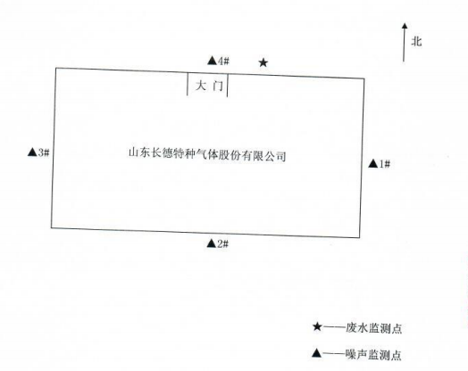
表七
一、验收监测期间生产工况记录：
6万瓶/年特种气体分装项目规模为：年充装工业气体6万瓶。年生产300天，折合每天充装工业气体200瓶。验收监测期间，企业各生产设备、环保设施均正常运行。根据现场检测报告及检查记录，2019-09-9充装工业气体150瓶，工况75%，2019-09-10充装工业气体160瓶，工况 80%。验收监测期间，企业生产负荷均大于等于75%。具体情况见下表。
表7-1 验收监测期间企业生产工况一览表
产品名称 | 设计生产能力 | 监测日期 | 当日实际生产能力 | 生产负荷（%）
工业气体 | 6万瓶/a | 2019.09.9 | 150 | 75
工业气体 | 6万瓶/a | 2019.09.10 | 160 | 80

二、验收监测结果：
1、废水监测结果
表7-4 废水监测结果（单位：dB（A））
采样时间 | 检测项目（mg/L） | 检测结果 |  |  | 备注
采样时间 | 检测项目（mg/L） | 第一次 | 第二次 | 第三次 | 备注
2019.09.09 | PH（无量纲） | 7.65 | 7.62 | 7.68 | /
2019.09.09 | 氨氮 | 25.3 | 26.6 | 27 | /
2019.09.09 | 悬浮物 | 8 | 12 | 10 | /
2019.09.09 | 化学需氧量 | 30 | 33 | 38 | /
2019.09.10 | PH（无量纲） | 7.58 | 7.60 | 7.63 | /
2019.09.10 | 氨氮 | 24.3 | 23.1 | 25.4 | /
2019.09.10 | 悬浮物 | 13 | 11 | 10 | /
2019.09.10 | 化学需氧量 | 40 | 31 | 35 | /
验收监测期间，各项指标检测值范围分别为：PH值7.58~7.68，氨氮23.1~27mg/L，悬浮物8~13mg/L，化学需氧量30~40mg/L。满足《污水排入城镇下水道水质标准》(GB/T31962-2015)A等级标准。
2、噪声监测结果
表7-4 噪声监测结果（单位：dB（A））
检测项目 | 检测时间 | 检测结果 |  |  |  | 标准值
检测项目 | 检测时间 | 东厂界 | 南厂界 | 西厂界 | 北厂界 | 标准值
厂界噪声（昼间） | 2019-09-09 | 57.5 | 57.5 | 58.1 | 57.9 | 60
厂界噪声（夜间） | 2019-09-09 | 48.6 | 48.6 | 48.2 | 48.4 | 50
厂界噪声（昼间） | 2019-09-10 | 58.6 | 58.3 | 57.4 | 58.0 | 60
厂界噪声（夜间） | 2019-09-10 | 48.6 | 48.1 | 48.2 | 48.3 | 50
备注 | 执行《工业企业厂界环境噪声排放标准》（GB12348-2008）2 类功能区间昼间 60dB(A)、夜间 50 dB(A)。
验收监测期间，本项目昼间厂界噪声监测值在57.4～58.6dB(A)之间，夜间厂界噪声监测值在48.1～48.6dB(A)之间，项目区厂界四周监测点位厂界噪声监测结果符合《工业企业厂界环境噪声排放标准》（GB 12348-2008）中2类标准要求（（昼间标准值：50dB，夜间标准值：60dB）。
3、固废调查结果
表7-5 固体废物属性及处置情况一览表
序号 | 来源 | 污染物名称 | 形态 | 废物属性 | 产生量 | 采取处理方式
1 | 职工 | 生活垃圾 | 固态 | 一般固废 | 3t/a | 委托环卫部门外运处理
根据固废调查结果，项目一般固废为生活垃圾委托环卫部门统一清运。本项目固废均得到合理处理或处置，对周围环境影响不大。

表八

环境管理检查

1、环保审批手续及“三同时”执行情况
本项目为新建项目，2019年3月，山东长德特种气体股份有限公司委托河南金环环境影响评价有限公司编制了《山东长德特种气体股份有限公司6万瓶/年特种气体分装项目环境影响报告表》并报送至枣庄市生态环境局滕州分局，2019年8月16日枣庄市生态环境局滕州分局以“滕环行审字[2019]B-171号”对该项目予以批复。本项目2019年8月全部建设完成，企业申请项目竣工环境保护验收。

2、环境管理规章制度的建立及执行情况
为规范环保管理工作，企业制定了《山东长德特种气体股份有限公司环境保护管理制度》，目前这些制度在严格贯彻执行。

3、环保机构设置和人员配备情况
山东长德特种气体股份有限公司有健全的环保机构和完善的环保管理制度。设立了环保领导小组，组长由公司总经理担任并直接管理，下辖安全环保管理组，负责全厂的环境保护工作。

4、环保设施运转情况
验收监测期间，企业环保设施均正常运转，工况稳定。

表九
一、验收监测结论：

1、废水监测结论
验收监测期间，各项指标检测值范围分别为：PH值7.58~7.68，氨氮23.1~27mg/L，悬浮物8~13mg/L，化学需氧量30~40mg/L。满足《污水排入城镇下水道水质标准》(GB/T31962-2015)A等级标准。
2、废气监测结论

项目无废气产生。

3、噪声监测结论

验收监测期间，本项目昼间厂界噪声监测值在57.4～58.6dB(A)之间，夜间厂界噪声监测值在48.1～48.6dB(A)之间，项目区厂界四周监测点位厂界噪声监测结果符合《工业企业厂界环境噪声排放标准》（GB 12348-2008）中2类标准要求（（昼间标准值：50dB，夜间标准值：60dB）。

4、固废调查结论
根据固废调查结果，项目一般固废为生活垃圾委托环卫部门统一清运。本项目固废均得到合理处理或处置，对周围环境影响不大。

5、总量结论
项目无废水外排，无SO₂、NOx排放，不需申请总量。
6、验收总结论
本项目验收检测结果具有代表性，废水排放浓度符合环评批复的要求，噪声对周围环境影响较小，固体废弃物合理处置；环保审批手续齐全，环保投资落实到位，环保管理机构与职责明确。山东长德特种气体股份有限公司6万瓶/年特种气体分装项目满足竣工环境保护验收的要求。
二、建议：
1、对生产设备、环保设施定期维护保养，避免产生突发噪声对周围环境产生不良影响。
2、定期对储水池池进行清理沉渣，保证出水质量。
3、加强管理，加强无组织废气收集，厂内控制车速，禁止鸣笛，减少车辆运输噪声对周围环境的影响。

建设项目竣工环境保护“三同时”验收登记表
填表单位（盖章）：山东长德特种气体股份有限公司 填表人（签字）： 项目经办人（签字）：
建设项目 | 项目名称 |  |  | 6万瓶/年特种气体分装项目 |  |  |  | 项目代码 |  |  |  |  |  |  | 建设地点 |  |  | 滕州市经济开发区广源东路399号
建设项目 | 行业类别（分类管理名录） |  |  | 四十九、交通运输业/管道运输业和仓储业 |  |  |  |  |  |  | R新建 □改扩建 □技术改造 |  |  |  | 项目厂区中心经度/纬度 |  |  | E117.143，N35.036
建设项目 | 设计生产能力 |  |  | 年充装6万瓶工业气体 |  |  |  | 实际生产能力 |  |  | 年充装6万瓶工业气体 |  |  |  | 环评单位 |  |  | 河南金环环境影响评价有限公司
建设项目 | 环评文件审批机关 |  |  | 枣庄市生态环境局滕州分局 |  |  |  | 审批文号 |  |  | 腾环行审字[2019]B-171号 |  |  |  | 环评文件类型 |  |  | 报告表
建设项目 | 开工日期 |  |  | 2019年8月 |  |  |  | 竣工日期 |  |  | 2019年9月 |  |  |  | 排污许可证申领时间
建设项目 | 环保设施设计单位 |  |  |  |  |  |  | 环保设施施工单位 |  |  |  |  |  |  | 本工程排污许可证编号
建设项目 | 验收单位 |  |  | 枣庄市生态环境局滕州分局 |  |  |  | 环保设施监测单位 |  |  | 山东环安检测科技有限公司 |  |  |  | 验收监测时工况 |  |  | >75%
建设项目 | 投资总概算（万元） |  |  | 1000 |  |  |  | 环保投资总概算（万元） |  |  | 2 |  |  |  | 所占比例（%） |  |  | 0.2
建设项目 | 实际总投资 |  |  | 1000 |  |  |  | 实际环保投资（万元） |  |  | 2 |  |  |  | 所占比例（%） |  |  | 0.2
建设项目 | 废水治理（万元） |  |  | 1.0 | 废气治理（万元） |  | 0 | 噪声治理（万元） |  | 0.7 | 固体废物治理（万元） |  | 0.3 |  | 绿化及生态（万元） |  |  | 0 |  | 其他（万元） |  | 0
建设项目 | 新增废水处理设施能力 |  |  |  |  |  |  | 新增废气处理设施能力 |  |  |  |  |  |  |  | 年平均工作时 |  |  | 2400
运营单位 |  |  |  | 山东长德特种气体股份有限公司 |  |  |  | 运营单位社会统一信用代码（或组织机构代码） |  |  |  |  |  |  |  | 验收时间 |  |  | 2019年9月
污染  物排  放达  标与  总量  控制（工  业建  设项  目详填） |  | 污染物 |  | 原有排  放量(1) | 本期工程实际排放浓度(2) | 本期工程允许排放浓度(3) |  | 本期工程产生量(4) | 本期工程自身削减量(5) |  | 本期工程实际排放量(6) | 本期工程核定排放总量(7) |  | 本期工程“以新带老”削减量(8) |  | 全厂实际排放总量(9) | 全厂核定排放总量(10) |  | 区域平衡替代削减量(11) |  | 排放增减量(12)
 |  | 废水 |  | -- | -- | -- |  | -- | -- |  | -- | 0.024 |  | -- |  | -- | 0.024 |  | -- |  | 0.024
 |  | 化学需氧量 |  | -- | 40 | 500 |  | -- | -- |  | -- | 0.012 |  | -- |  | -- | 0.012 |  | -- |  | 0.012
 |  | 氨氮 |  | -- | 27 | 45 |  | -- | -- |  | -- | 0.001 |  | -- |  | -- | 0.001 |  | -- |  | 0.001
 |  | 石油类 |  | -- | -- | -- |  | -- | -- |  | -- | -- |  | -- |  | -- | -- |  | -- |  | --
 |  | 废气 |  | -- | -- | -- |  | -- | -- |  | -- | -- |  | -- |  | -- | -- |  | -- |  | --
 |  | 二氧化硫 |  | -- | -- | -- |  | -- | -- |  | -- | -- |  | -- |  | -- | -- |  | -- |  | --
 |  | 氮氧化物 |  | -- | -- | -- |  | -- | -- |  | -- | -- |  | -- |  | -- | -- |  | -- |  | --
 |  | 颗粒物 |  | -- | -- | -- |  | -- | -- |  | -- | -- |  | -- |  | -- | -- |  | -- |  | --
 |  | 与项目有关的其他特征污染物 |  | -- | -- | -- |  | -- | -- |  | -- | -- |  | -- |  | -- | -- |  | -- |  | --
 |  | 与项目有关的其他特征污染物 |  | -- | -- | -- |  | -- | -- |  | -- | -- |  | -- |  | -- | -- |  | -- |  | --
 |  | 与项目有关的其他特征污染物 |  | -- | -- | -- |  | -- | -- |  | -- | -- |  | -- |  | -- | -- |  | -- |  | --
 |  | 与项目有关的其他特征污染物 |  | -- | -- | -- |  | -- | -- |  | -- | -- |  | -- |  | -- | -- |  | -- |  | --
注：1、排放增减量：（+）表示增加，（-）表示减少。
2、(12)=(6)-(8)-(11)，（9）= (4)-(5)-(8)- (11) +（1）。
3、计量单位：废水排放量——万吨/年；废气排放量——万标立方米/年；工业固体废物排放量——万吨/年；水污染物排放浓度——毫克/升；大气污染物排放浓度——毫克/立方米；水污染物排放量——吨/年；大气污染物排放量——吨/年.
图3.1-1 终炼密炼机

附件一、验收监测工作委托书、承诺书
委 托 书

山东环安检测科技有限公司：
根据《建设项目环境保护管理条例》及《建设项目竣工环境保护验收暂行办法》中有关规定，我公司建设的“ 6万瓶/年特种气体分装项目”已建设完成，需进行竣工环境保护验收工作，今委托贵单位承担该项目竣工环境保护验收监测工作，望尽快开展工作。

山东长德特种气体股份有限公司
2019年9月
承诺书

《山东长德特种气体股份有限公司6万瓶/年特种气体分装项目竣工验收检测报告》已经确认，我公司对提供的资料真实性、准确性完全负责，如存在隐瞒和假报等情况及由此导致的一切后果，均由我公司承担全部法律责任。

山东长德特种气体股份有限公司
2019年9月

附件二、环评文件结论及环评批复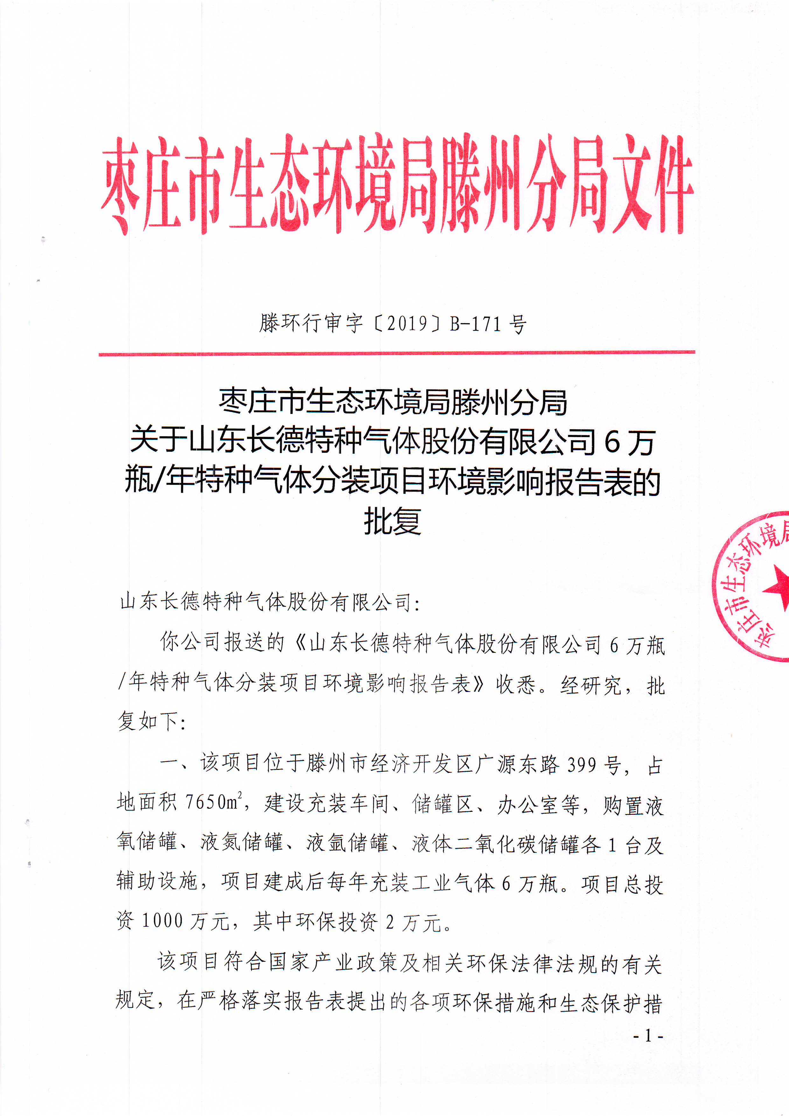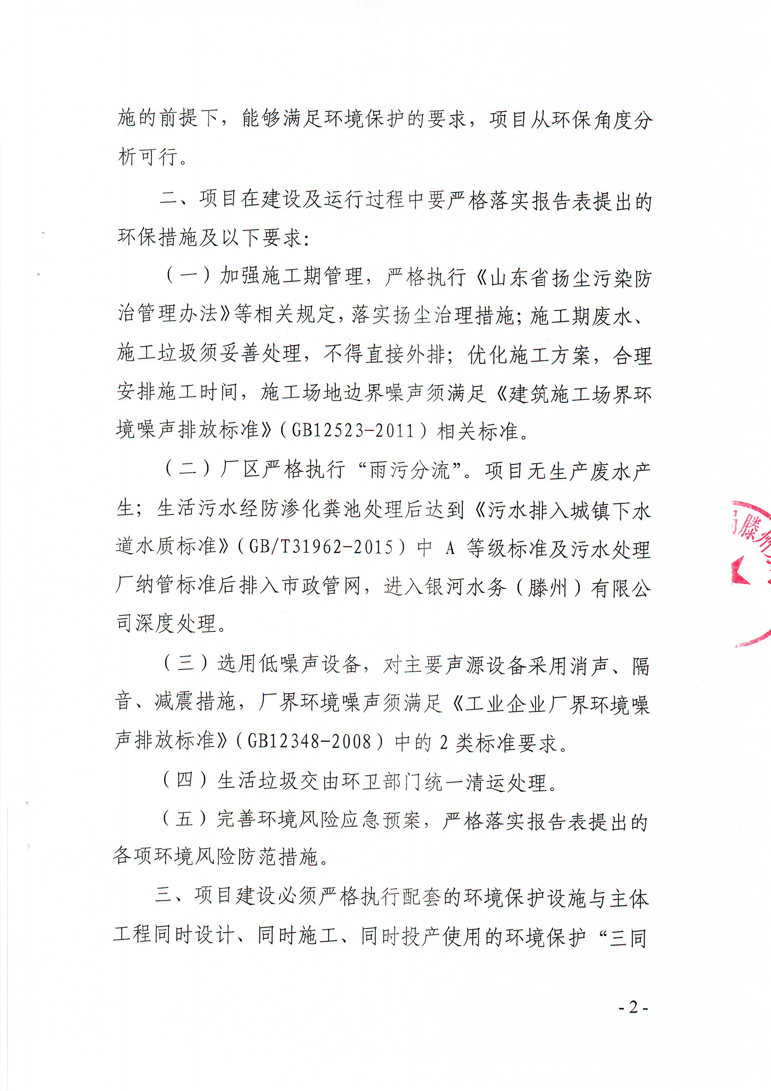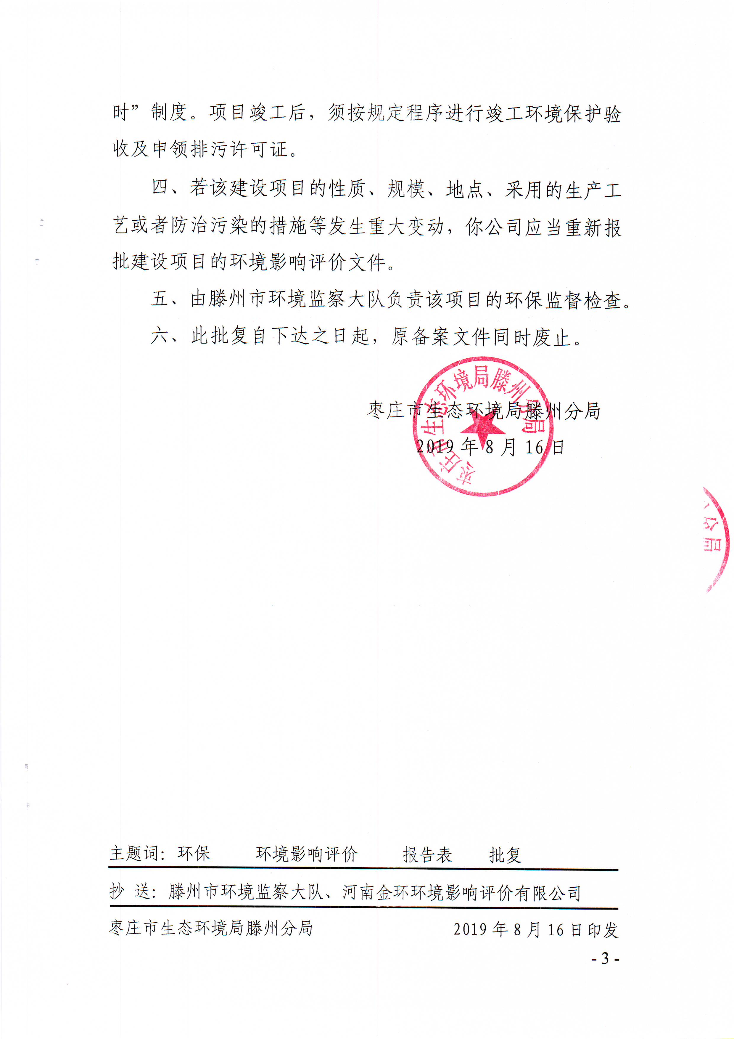

附件三、防渗设计说明

防渗设计说明

山东长德特种气体股份有限公司6万瓶/年特种气体分装项目建设施工时，化粪池采用5厘米厚C20混凝土进行了防渗处理，具有良好的防渗效果。生产车间地面采用C20混凝土铺装，具有良好的防渗效果。

山东长德特种气体股份有限公司
2019年9月

附件四、工况证明
工况证明

6万瓶/年特种气体分装项目规模为：年充装工业气体6万瓶。年生产300天，折合每天充装工业气体200瓶。验收监测期间，企业各生产设备、环保设施均正常运行。根据现场检测报告及检查记录，2019-09-9充装工业气体150瓶，工况75%，2019-09-10充装工业气体160瓶，工况 80%。验收监测期间，企业生产负荷均大于等于75%。具体情况见下表。
表7-1 验收监测期间企业生产工况一览表
产品名称 | 设计生产能力 | 监测日期 | 当日实际生产能力 | 生产负荷（%）
工业气体 | 6万瓶/a | 2019.09.9 | 150 | 75
工业气体 | 6万瓶/a | 2019.09.10 | 160 | 80

山东长德特种气体股份有限公司
2019年9月

